প্রতিদিন কলা খাওয়ার বিস্ময়কর উপকারিতা!
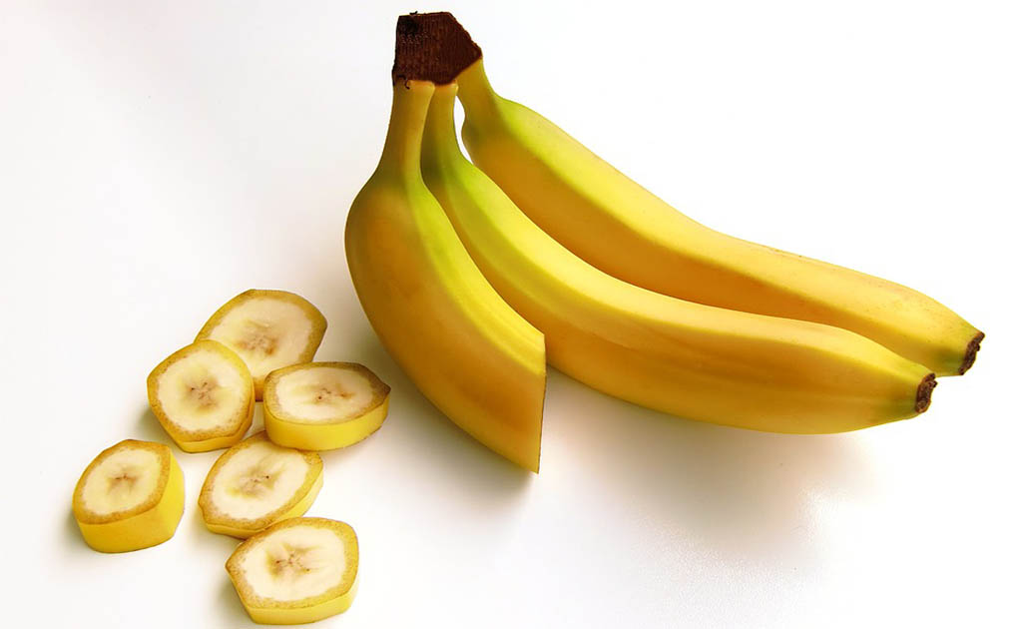

বিদেশি দামি ফলের দিকে না ঝুঁকে কম দামে দেশি ফল খাওয়া বেশি উপকারী। তাই শরীর সুস্থ রাখতে প্রতিদিন ছোট-বড় সকলেরই একটি করে কলা খাওয়া উচিৎ
কলা বহুগুণে সমৃদ্ধ। বিদেশি দামি ফলের দিকে না ঝুঁকে কম দামে দেশি ফল খাওয়াই ভালো। তাই শরীর সুস্থ রাখতে প্রতিদিন ছোট-বড় সকলেরই একটি করে কলা খাওয়া উচিৎ। উচ্চমাত্রার পটাশিয়াম ও ম্যাগনেশিয়াম বিদ্যমান থাকায় এটি একটি পুষ্টিকর খাবার। এর নানা স্বাস্থ্য উপকারিতা রয়েছে।
আসুন জেনে নেওয়া যাক কলা খাওয়ার কিছু উপকারিতা-
হৃদযন্ত্র ভালো রাখে
পাকাকলা পটাশিয়ামের আধার। প্রতিদিন একটি বা দুটি কলা খেলে আপনার হৃদযন্ত্র অনেক বেশি সচল থাকবে এবং হার্ট অ্যাটাক ও স্ট্রোকের ঝুঁকি কমবে।
কিডনি সুস্থ রাখে
কলার পটাশিয়াম এমনকি কিডনিও ভালো রাখে। ইউরিনে ক্যালসিয়াম জমা হতে বাধা দেয় বলে কিডনিতে পাথর হওয়ার সম্ভাবনা কমে যায়। এরফলে হাঁড় মজবুত হওয়ার জন্যও আরও বেশি ক্যালসিয়াম বরাদ্দ থাকে।
শরীরে শক্তি যোগায়
কলাতে আছে প্রচুর পরিমাণে প্রাকৃতিক শর্করা ও সল্যুবল ফাইবার, যা ধীরে হলেও দৃঢ় শক্তির যোগান দেয় শরীরে। একারণে খেলোয়াড়দের প্রায়ই খেলার আগে বা খেলা চলাকালীন কলা খেতে দেখা যায়।
খাদ্য হজমে সহায়তা করে
কলার ফাইবার ও প্রোবায়োটিক অলিগোস্যাকারাইজড হজমে দারুণ সহায়ক। এরফলে আপনার শরীর আরও বেশি পরিমাণে পুষ্টি সঞ্চয় করতে পারে। কোষ্ঠকাঠিন্য দূর হয়। কোষ্ঠকাঠিন্যের জন্য ল্যাক্সেটিভ না নিয়ে অতিরিক্ত পাকা কলা খেয়েই দেখুন না!
রোগ প্রতিরোধক্ষমতা বাড়ায়
কলায় আছে প্রচুর পরিমাণে বিটামিন বি৬, যা শরীরের জন্য প্রয়োজনীয় অ্যামিনো অ্যাসিড সৃষ্টি করে, রক্তে শর্করার পরিমাণ ঠিক রাখে এবং হিমোগ্লোবিন বৃদ্ধি করে। অর্থাৎ, শরীরে উৎকৃষ্ট রোগ প্রতিরোধ ক্ষমতা সৃষ্টির জন্য কলার জুড়ি মেলা ভার।
পাকস্থলীর আলসার ও বুক-জ্বালা রোধ করে
কলা প্রোটেক্টিভ মিউকাস লেয়ার বৃদ্ধির মাধ্যমে পাকস্থলিতে পিএইচ লেভেল ঠিক রাখে, যা আপনাকে বুক-জ্বালা ও পাকস্থলীর আলসার থেকে রক্ষা করবে।
ক্যান্সারের ঝুঁকি কমায়
সাম্প্রতিক কিছু গবেষণায় দেখা গেছে, অতিরিক্ত পাকাকলা শরীরের জন্য গুরুত্বপূর্ণ TNF-A নামক এক ধরণের যৌগ সরবরাহ করে, যা শরীরে রোগ প্রতিরোধ ক্ষমতা বৃদ্ধির পাশাপাশি শ্বেত রক্তকণিকার পরিমাণ বাড়ায়। এতে করে ব্লাড ক্যান্সারের ঝুঁকি অনেক কমে যায়।
মানসিক চাপ কমায় ও সুনিদ্রায় সহায়তা করে
কলায় আছে ট্রিপটোফ্যান নামক অ্যামিনো এসিড যা সেরোটোনিনে পরিবর্তিত হয়। সেরোটোনিনের সঠিক মাত্রা আপনার মুড ঠিক রাখবে এবং মানসিক চাপ কমাবে। এতে করে আপনার ভালো ঘুম হবে।
ত্বক সজীব করে
কলার চামড়ায় কিছু পরিমাণে ফ্যাটি উপাদান আছে, যা ত্বকে ঘষলে ময়েশ্চারাইজারের মতো উপকার পেতে পারেন। আবার ব্রন দূর করার জন্যও কলার চামড়া ব্যবহার করা হয়। তবে সবধরনের ত্বকের জন্য তা কাজ নাও করতে পারে। তবু একবার চেষ্টা করে দেখতে তো দোষ নেই!
শরীরে অ্যান্টি-অক্সিডেন্ট বৃদ্ধি করে
কলা ডোপামিন, ক্যাটেচিন্স এর মতো কিছু গুরুত্বপূর্ণ অ্যান্টি-অক্সিডেন্ট এর দারুণ উৎস। এগুলো শরীরকে সার্বিক ক্ষতির হাত থেকে রক্ষার কাজ করে।
অ্যানিমিয়ার মতো রোগের প্রকোপ কমে
কলায় রয়েছে বিপুল পরিমাণে আয়রন যা শরীরে লহিত রক্তকণিকার মাত্রা বৃদ্ধি করার মধ্যে দিয়ে অ্যানিমিয়ার প্রকোপ কমাতে বিশেষ ভূমিকা পালন করে থাকে। তাই যারা এমন রোগে ভুগছেন, তারা আয়রন ট্যাবলেটের পাশাপাশি যদি নিয়ম করে কলা খেতে পারেন, তাহলে কিন্তু দারুণ উপকার মিলতে পারে।
হজম ক্ষমতার উন্নতি ঘটে
আয়ুর্বেদ শাস্ত্রমতে কলার ভেতরে এমন কিছু উপাদান রয়েছে, যা পাচকরসের ক্ষরণ বাড়িয়ে দেয়। ফলে স্বাভাবিকভাবেই হজম প্রক্রিয়ার উন্নতি ঘটে।
শরীরের ক্ষতিকর টক্সিক উপাদানগুলো বের করে দেওয়ার মধ্যদিয়ে দেহের প্রতিটি অঙ্গকে চাঙ্গা রাখতে কলার কোনও বিকল্প হয় না বললেই চলে। এই ফলটিতে আছে প্রেকটিন নামক একটি উপাদান, শরীরের প্রবেশ করা মাত্র ক্ষতিকর উপাদানদের বিরুদ্ধে জেহাদ ঘোষণা করে। ফলে রোগমুক্ত শরীরের অধিকারী হয়ে ওঠার স্বপ্ন পূরণ হতে সময় লাগে না।
ওজন নিয়ন্ত্রণে আসে
কলায় পটাশিয়াম ছাড়াও রয়েছে প্রচুর মাত্রায় ফাইবার যা অনেকক্ষণ পেট ভরিয়ে রাখে। ফলে খাওয়ার পরিমাণ কমতে শুরু করে। আর কম খেলে যে ওজনও কমে, সে কথা কার না আজানা বলুন! কনস্টিপেশনের মতো রোগ সারাতেও ফাইবার বিশেষ ভূমিকা পালন করে থাকে।

মোঃ সাখাওয়াত হোসেন
প্রভাষক
ইসলামের ইতিহাস ও সংস্কৃতি বিভাগ
আগানগর ডিগ্রি কলেজ,
বরুড়া, কুমিল্লা।

(সূত্রঃ ট্রিবিউন ডেস্ক)

